**SAMSUNG INNOVATION CAMPUS**

**KẾ HOẠCH TỔ CHỨC CUỘC THI**

**SÁNG TẠO KHOA HỌC CÔNG NGHỆ - INNOVATION TECH CHALLENGE**

**NĂM 2025**

## GIỚI THIỆU CHUNG

* + - Cuộc thi “**Sáng tạo khoa học công nghệ - Innovation Tech Challenge**” là cuộc thi thường niên dành cho các em học sinh, sinh viên đã và đang tham gia chương trình Samsung Innovation Campus (SIC) trong năm học 2024-2025.
  1. **MỤC TIÊU CUỘC THI**
  + Phát hiện và bồi dưỡng nhân tài công nghệ, tạo cơ hội cho học sinh thể hiện năng lực và định hướng nghề nghiệp tương lai.
  + Nâng cao trình độ chuyên môn, giúp học sinh tiếp cận các kiến thức và kỹ năng hiện đại như tư duy kỹ thuật (engineering mindset), quy trình thiết kế (design process), và kỹ năng giải quyết vấn đề (problem-solving).
  + Thúc đẩy sự sáng tạo thông qua việc phát triển ý tưởng mới và các giải pháp công nghệ trong bối cảnh thực tế.
  + Tạo cơ hội giao lưu, kết nối cộng đồng, giúp học sinh học hỏi lẫn nhau và xây dựng mạng lưới công nghệ trẻ năng động.
  + Góp phần phát triển ngành công nghệ thông tin, đưa kiến thức hiện đại vào trường học và xây dựng nguồn nhân lực chất lượng cao cho tương lai.
  1. **THÔNG TIN VỀ CUỘC THI**
  2. **Tên cuộc thi**
     + **“ROBOCUP – ROBOT ĐÁ BÓNG”**
  3. **Nội dung cuộc thi**
     + Cuộc thi RoboCup nhằm khuyến khích học sinh, sinh viên nghiên cứu và phát triển các giải pháp thiết kế và lập trình robot thông minh, ứng dụng các công nghệ tiên tiến như trí tuệ nhân tạo (AI), xử lý hình ảnh, cảm biến và điều khiển tự động. Các robot cần có khả năng di chuyển, phối hợp chiến thuật, xử lý tình huống linh hoạt để thực hiện các nhiệm vụ thi đấu đối kháng trực tiếp trên sân mô phỏng các trò chơi thể thao và nhiệm vụ thực tế.
     + Điểm nhấn của cuộc thi là phần thi đối kháng đưa bóng vào lưới (**Goal Kick**): Hai đội phải thi đấu đối kháng với nhau, kết hợp giữa hai robot để đưa bóng vào lưới nhanh nhất ghi nhiều điểm số nhất. Đặc biệt đội nào ghi được 3 bàn thắng vào 3 ô lưới khác nhau và cả hai robot đều ghi được điểm sẽ là đội dành được chiến thắng tuyệt đối gọi là **Golden Win**.
  4. **Đối tượng tham gia**
     + Đối tượng tham gia cuộc thi là **học sinh và sinh viên từ cấp Trung học Cơ sở (THCS) đến Đại học**, đang theo học tại các đơn vị triển khai **chương trình SIC năm học 2024–2025** trên toàn quốc.
     + Các đội thi được chia thành **02 bảng** như sau:
* **Bảng A**: Học sinh khối THCS và THPT – **14 đội**
* **Bảng B**: Sinh viên khối Đại học – **10 đội**
  1. **Quy định về đội thi:**
* Mỗi đội gồm **tối đa 04 thành viên** là học sinh/sinh viên.
* Mỗi đội có **01 giáo viên/giảng viên hướng dẫn**, đại diện cho đơn vị tham gia chương trình SIC.
* Mỗi đội thiết kế và sử dụng **02 robot** để tham gia thi đấu:
* **Robot Assist**: Di chuyển trong sân đội nhà, thu thập tối đa 3 bóng trong khu vực để bóng và chuyển cho Robot Striker hoặc đặt vào vùng hoạt động của Robot Striker.
* **Robot Striker**: Di chuyển trong khu vực được phép, nhận bóng từ Assist hoặc tự thu thập bóng trong khu vực hoạt động của mình để sút vào lưới.
  1. **Lịch trình dự kiến chuẩn bị và tổ chức cuộc thi**

| **STT** | **Nội dung** | **Thời gian**  **thực hiện** | **Ghi chú** |
| --- | --- | --- | --- |
| 1 | Đăng ký dự thi | Từ 16/07/2025  đến 21/07/2025 | Các đơn vị đăng ký tham gia theo mẫu sau:  [Form đăng ký tham gia cuộc thi ITC 2025](https://javietnam097-my.sharepoint.com/:x:/g/personal/yen_tt_javietnam_org/Eaj38QB_bjZNrn2togHG_CQBSehaTNnBlmMcsnSkn-fRkA?e=NkgPVr) |
| 2 | Tổ chức cuộc họp giữa BTC và các đội thi | 22/07/2025 | BTC sẽ trao đổi cụ thể về Thể lệ cuộc thi, giải đáp những thắc mắc của các đội thi trong cuộc họp này |
| 3 | Các đội triển khai lắp ráp và hoàn thiện Robot | Từ 23/07/2025  đến 31/08/2025 | Trong quá trình lắp ráp và hoàn thiện Robot, các đội có thể liên lạc với BTC khi cần sự hỗ trợ về kỹ thuật |
| 4 | Hướng dẫn chuyên môn và kỹ thuật cho tất cả các đội thi | Từ 23/07/2025  đến 31/08/2025 | 01 buổi chung trong thời gian này |
| 5 | Hướng dẫn chuyên môn và kỹ thuật cho các đội BẢNG A (Khối Trung học) | Từ 23/07/2025  đến 31/08/2025 |  |
| 6 | Rà soát tiến độ hoàn thành Robot của các đội thi trước khi tham gia cuộc thi | Từ 15 - 31/08/2025 | Các đội sẽ cập nhật tiến độ triển khai lắp ráp và hoàn thành Robot hàng tuần cho BTC để hỗ trợ kịp thời khi cần thiết |
| 7 | Tổ chức cuộc thi | Tháng 09/2025 | BTC sẽ thông báo thời gian chi tiết và địa điểm tổ chức đến các đơn vị tham gia sau khi có thông tin chính thức |

* 1. **THỂ LỆ CUỘC THI**
  2. **Định nghĩa thuật ngữ**
     + **Robot thi đấu**: Là thiết bị cơ điện tử do đội thi thiết kế và chế tạo, có khả năng tự động hoặc điều khiển bằng tay thực hiện các nhiệm vụ trong trận đấu theo luật thi đấu quy định.
     + **Đấu đối kháng**: Hình thức thi đấu trực tiếp giữa hai đội trên cùng một sân, cùng lúc thực hiện các nhiệm vụ để giành điểm, cản phá hoặc giành ưu thế trước đối thủ.
* **Goal Kick (Sút bóng vào lưới)**: Nhiệm vụ yêu cầu robot phải đưa bóng từ vị trí quy định vào khung thành bằng cách sút bóng hoặc cơ chế tương tự. Đây là nhiệm vụ có tính quyết định trong việc giành **chiến thắng tuyệt đối** **Golden Win**.
* **Chiến thắng tuyệt đối**: Trạng thái khi một đội **thực hiện thành công cả 3 quả sút bóng vào 3 vị trí khác nhau của khung thành**, và Robot **Assist** đã ghi được điểm thì trận đấu lập tức kết thúc với chiến thắng tuyệt đối **Golden Win** cho đội đó (**350 điểm kỹ thuật**).
* **Retry**: Quyền yêu cầu thi lại một phần nhiệm vụ khi robot gặp sự cố trong quá trình thực hiện, cần được trọng tài cho phép. Robot retry cần bắt đầu lại ở vùng xuất phát.
* **Chướng ngại vật**: Các vật thể mô phỏng vật cản hoặc cầu thủ phòng thủ, được bố trí trên sân để tăng độ khó cho các nhiệm vụ.
* **Điểm trận**: Điểm số dùng để xếp hạng kết quả thi đấu giữa các đội (Thắng: 3 điểm; Hòa: 1 điểm; Thua: 0 điểm).
* **Điểm kỹ thuật**: Là điểm dùng để xét đội thắng khi các đội hòa điểm trận. Điểm kỹ thuật được tính như sau:

|  |  |  |  |
| --- | --- | --- | --- |
| **STT** | **Nhiệm vụ** | **Số điểm** | **Max điểm** |
| 1 | **Robot Assist** vượt qua chướng ngại vật dốc | 20 | 20 |
| 2 | **Robot Assist** lấy thành công bóng ra khỏi vùng ban đầu | 15/1 quả | 45 |
| 3 | **Robot Assist** giao bóng thành công cho Striker hoặc đặt vào vùng hoạt động của Striker | 15/1 quả | 45 |
| 4 | **Robot Striker** nhận bóng thành công ( đưa được bóng lên trên robot) | 10/1 quả | 70 |
| 5 | **Robot Striker** sút bóng thành công vào khung thành | 20/1 quả | 140 |
| **Tổng điểm** | | | **320** |

* **Đặc biệt:** Khi đội ghi cả 3 bàn vào 3 ô khác nhau của khung thành và cả 2 robot đều đã ghi được điểm thì đội đó sẽ dành được chiến thắng tuyệt đối: 350 điểm (**Golden Win**)

### **Ban tổ chức**

### Cuộc thi được tổ chức và điều hành bởi các thành viên như sau:

### **Ban Giám khảo**: Gồm 04 thành viên và 01 trọng tài chính, chịu trách nhiệm chấm điểm, đánh giá khách quan quá trình thi đấu và kết quả của các đội tham gia.

* **Ban Hỗ trợ**: Gồm 03 thành viên, đảm nhiệm công tác tổ chức hậu cần, hỗ trợ kỹ thuật tại chỗ, hướng dẫn đội thi và phối hợp các hoạt động trong suốt thời gian diễn ra cuộc thi.

### **Hạng mục thi đấu**

* Thi đấu đối kháng 1-1, hoàn thành nhiệm vụ đưa bóng vào khung thành và đạt chiến thắng tuyệt đối.

### **Chia bảng & vòng bảng**

* Bốc thăm chia vòng loại trực tiếp.

|  |  |  |  |  |  |
| --- | --- | --- | --- | --- | --- |
| **Khối** | **Số đội** | **Chia bảng** | **Vòng loại** | **Bán kết** | **Chung kết** |
| Đại học | 10 đội | 2 bảng: A1 và A2 (mỗi bảng 5 đội) | - Thi đấu vòng tròn 1 lượt trong bảng - Mỗi đội thi đấu 4 trận | - 4 đội: Nhất và Nhì mỗi bảng vào Bán kết - Bốc thăm chia cặp loại trực tiếp | 2 đội thắng Bán kết thi đấu tranh Nhất – Nhì, 2 đội thua Bán kết đồng giải Ba (không thi đấu) |
| THCS & THPT | 14 đội | 3 bảng:  B1 (5 đội), B2 (5 đội), B3 (4 đội) | - Thi đấu vòng tròn 1 lượt trong bảng - Mỗi đội thi đấu 3 hoặc 4 trận tùy bảng | - 4 đội: Nhất mỗi bảng + 1 Nhì bảng có điểm cao nhất vào Bán kết - Bốc thăm chia cặp loại trực tiếp | 2 đội thắng Bán kết thi đấu tranh Nhất – Nhì, 2 đội thua Bán kết đồng giải Ba (không thi đấu) |

Lưu ý: Với bảng THCS & THPT, kết quả giữa đội Nhì bảng B1, B2 với đội xếp cuối của 2 bảng này sẽ không được tính trong tổng điểm để so sánh với đội Nhì bảng B3 để chọn ra đội Nhì bảng có điểm cao nhất vào Bán kết.

### **Xếp hạng trong vòng bảng**

Khi các đội thi đấu vòng tròn trong bảng, thứ tự xếp hạng được xác định theo các tiêu chí sau, theo trình tự ưu tiên:

* **Tổng điểm trận đấu**:
* Thắng: 3 điểm
* Hòa: 1 điểm
* Thua: 0 điểm
* **Tổng điểm kỹ thuật**:
* Điểm kỹ thuật được chấm riêng cho từng trận đấu theo tiêu chí của Ban tổ chức đã nêu trong phần 4.1.
* **Kết quả đối đầu trực tiếp**:
  + Áp dụng nếu có từ 2 đội bằng điểm trận và kỹ thuật, và các đội đã từng gặp nhau.
* **Sút luân lưu mini (vào khung thành có vật cản)**:
  + Áp dụng khi **từ 2 đội trở lên** bằng cả điểm trận **và** điểm kỹ thuật.
  + Mỗi đội thực hiện **1 lượt sút** vào khung thành giữa có vật cản.
  + Đội **sút vào**: được giữ lại. Đội **không vào**: bị loại.
  + Nếu còn nhiều đội sau lượt đầu: tiếp tục sút lượt mới.
  + Mỗi lượt sút giới hạn **tối đa 20 giây/đội**

## YÊU CẦU KỸ THUẬT

### **Quy định về kích thước**

* Kích thước robot tối đa 450mm x 450mm x 450mm.
* Kích thước lúc khởi động ban đầu không vượt quá 400mm x 400mm x 400mm
* 01 Robot tự động và 01 Robot điều khiển tay.
  1. **Nguồn năng lượng**
* Nguồn cấp chính cho robot phải là pin hoặc ắc quy điện, đảm bảo an toàn, thân thiện với môi trường và phù hợp với điều kiện thi đấu trong nhà.
* Tổng điện áp của toàn bộ hệ thống không được vượt quá 12.6VDC, bao gồm tất cả các thiết bị như động cơ, mạch điều khiển, cảm biến và thiết bị phụ trợ.
* Tuyệt đối không được sử dụng các loại động cơ đốt trong hoặc các thiết bị phát thải khí, gây cháy nổ hoặc phát ra tiếng ồn lớn.
* Robot bắt buộc phải được trang bị công tắc ngắt nguồn khẩn cấp (emergency power switch), đặt ở vị trí dễ nhìn và dễ thao tác. Công tắc này phải có khả năng ngắt toàn bộ nguồn điện ngay lập tức chỉ với một thao tác đơn giản.

### Ban tổ chức có quyền kiểm tra hệ thống nguồn và an toàn điện trước khi thi đấu. Robot sẽ bị loại khỏi cuộc thi nếu không đáp ứng các quy định về nguồn năng lượng hoặc có nguy cơ mất an toàn trong quá trình vận hành.

### **Thành phần điện tử và cơ khí**

* Vi điều khiển: Không giới hạn
* Cảm biến: Không giới hạn loại và số lượng
* Cơ cấu chấp hành: Không giới hạn loại và số lượng
  1. **Hạn chế**
* Để đảm bảo an toàn, thân thiện với môi trường và phù hợp với môi trường giáo dục, các đội thi phải tuân thủ nghiêm ngặt các quy định sau:
* Không được sử dụng các vật liệu nguy hiểm, độc hại hoặc có khả năng gây sát thương như chất dễ cháy, chất ăn mòn, kim loại sắc nhọn chưa được bọc an toàn.
* Không được sử dụng cơ chế phun, nổ hoặc tỏa khí áp suất cao trong bất kỳ thành phần nào của robot.
* Không được tích hợp công nghệ, thiết bị hoặc vật liệu gây ảnh hưởng tiêu cực đến môi trường, như tạo khói, phát tia laser mạnh, hoặc gây tiếng ồn vượt mức cho phép.
* Tuyệt đối không được sử dụng khí nén hoặc hệ thống nén khí dưới bất kỳ hình thức nào trong thiết kế robot. Việc sử dụng khí nén tiềm ẩn nguy cơ rò rỉ, cháy nổ hoặc tai nạn cơ học, đặc biệt trong môi trường thi đấu có sự tham gia của học sinh. Do đó, hình thức này bị cấm hoàn toàn nhằm đảm bảo an toàn tuyệt đối cho tất cả các đội thi, giám khảo và ban tổ chức.

## QUY TRÌNH THI ĐẤU

* 1. **Thời gian thi đấu**
* Thời gian chuẩn bị: 30 giây
* Thời gian thi đấu chính thức: 3 phút/trận

### **Hình thức thi đấu**

* Mỗi lượt thi đấu gồm 2 đội thi đối kháng
* Mỗi đội thi chỉ sử dụng **2 robot** đã đăng ký để thực hiện nhiệm vụ.
  1. **Quy trình thi đấu**

**6.3.1. Chuẩn bị robot:**

* Các đội có 30 giây để chuẩn bị robot, đặt vật cản theo chiến thuật của độ mình, thiết lập sẵn sàng trước thời gian thi đấu.

**6.3.2. Bắt đầu thi đấu:**

* Khi hết thời gian chuẩn bị, trọng tài sẽ đếm ngược 5 giây và ra hiệu lệnh bắt đầu.
* Thời gian thi đấu chính thức là 3 phút, tính liên tục.
* Khi thời gian thi đấu trôi qua hết 2 phút sẽ có thông báo của trọng tài để Robot Striker có thể lấy 2 quả bóng dự phòng để tiếp tục thực hiện nhiệm vụ.

**6.3.3. Kết thúc trận đấu:**

* Khi trọng tài phát tín hiệu kết thúc, tất cả các hoạt động của robot phải ngừng ngay lập tức.
* Robot không được thực hiện bất kỳ hành động nào sau thời gian quy định.

**6.3.4. Chấm điểm và công bố kết quả:**

* Sau khi trận đấu kết thúc, trọng tài và ban giám khảo sẽ tiến hành tổng kết điểm số và công bố kết quả ngay tại sân thi.

**6.3.5. Khiếu nại (nếu có):**

* Nếu đội thi có ý kiến, kiến nghị về kết quả hoặc tình huống trong lượt thi, phải nộp đơn khiếu nại trong vòng 30 phút kể từ khi kết thúc lượt thi.

**\*\* Ban giám khảo có toàn quyền xem xét và quyết định cuối cùng.**

## LUẬT THI ĐẤU CỤ THẾ

### **Mô tả sân thi đấu**

* Sân thi đấu có kích thước: 3000mm x 6000mm, được chia đôi theo chiều dọc, mỗi đội thi đấu ở một nửa sân.
* Bề mặt sân được làm bằng gỗ ép công nghiệp mdf trơn và được sơn phủ chống trượt.
* Trên sân được bố trí rõ ràng các khu vực chức năng và vật thể phục vụ thi đấu như sau ( kích thước trong hình tính theo mm) :   
  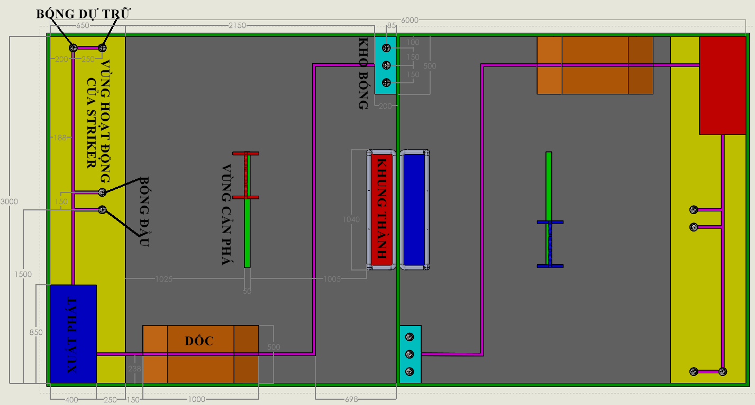

### **Các khu vực và thành phần chính:**

* + 1. **Vật cản (mô hình hình người) và vùng cản phá:**

**Vùng cản phá là vùng màu xanh lá** có kích thước: 50mmx 1040mm. Đây là nơi đội phòng thủ có thể đặt vật cản cố định để ngăn cản đối phương ghi bàn,

* Số lượng: 1 mô hình mỗi bên sân.
* Kích thước: cao 350mm, rộng 405mm, đặt trên đế cố định có trọng lượng hoặc keo dán.
* Vật liệu: gỗ mdf cắt cnc
* Mục đích: tạo tình huống cản trở hướng sút và tăng độ khó cho robot.

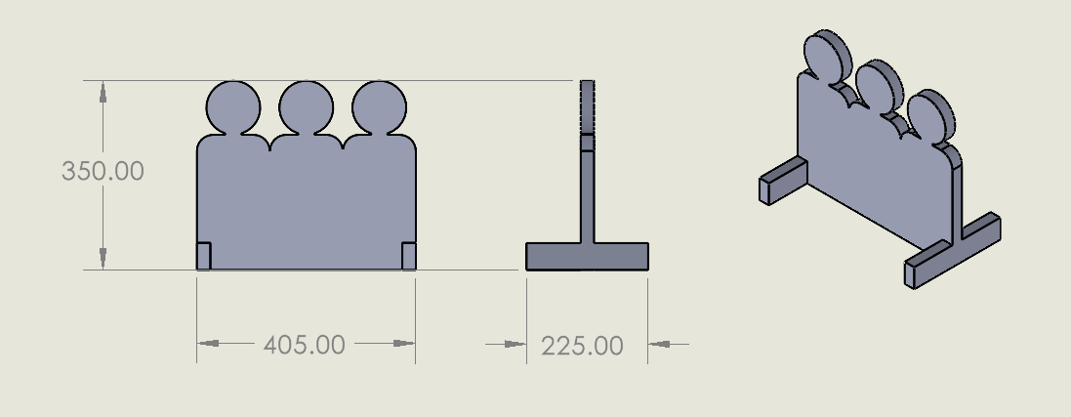

* + 1. **Dốc:**
* Dài 1000mm và rộng 500mm, độ nghiêng 25 độ.
* Vật liệu: gỗ mdf cắt cnc và sơn chống trượt.
* Mục đích: kiểm tra khả năng leo dốc, di chuyển và giữ thăng bằng của robot.

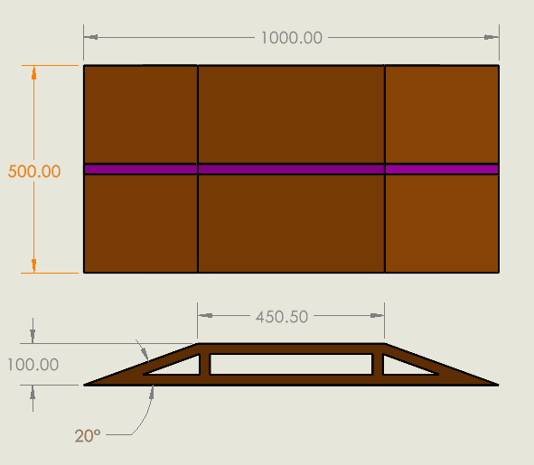

* + 1. **Bóng thi đấu:**
* Tổng cộng 7 quả bóng được đặt sẵn trên sân cho mỗi đội:
* 3 quả bóng đặt tại 3 góc sân đội nhà → robot Assist có nhiệm vụ thu thập và giao lại cho robot Striker.
* 2 quả bóng ( bóng đầu) đặt tại vùng hoạt động của Striker (vùng màu vàng) → robot Striker có thể tự lấy để thực hiện sút bóng.
* 2 quả bóng ( bóng dự trữ) đặt tại vùng hoạt động của Striker (vùng màu vàng) → robot Striker có thể tự lấy để thực hiện sút bóng sau khi thời gian thi đấu 2 phút.
* Loại bóng sử dụng: bóng tennis, đường kính 63.5mm, trọng lượng 56 -59 gram, độ nảy 1.35 – 1.47 m.

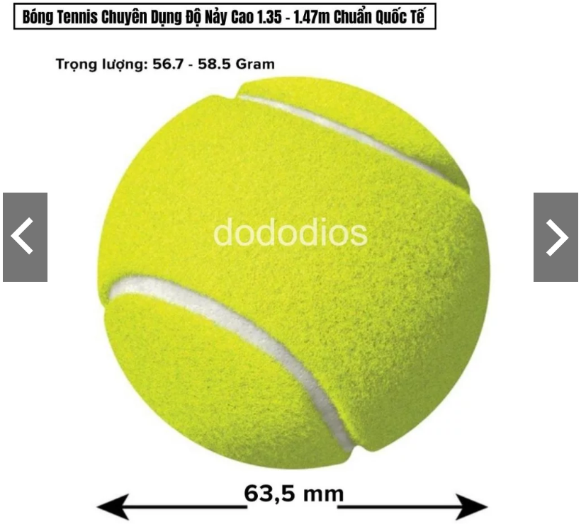

* Link mua bóng: <https://surl.lu/eceyhn>
* Mỗi bóng chỉ được tính điểm 1 lần cho 1 nhiệm vụ.
  + 1. **Lưới khung thành:**
* Khung thành có kích thước trong là Rộng 1040mm x cao 360 được chia làm 3 ngăn.
* Lưới làm từ sợi nylon trắng, gắn chắc chắn sau mỗi khung thành để giữ bóng khi ghi bàn.

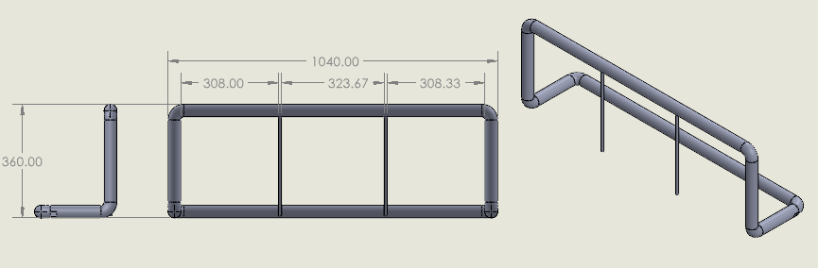

* + 1. **Đường line trắng:**

Sử dụng băng keo dán nền có màu trắng sáng, độ rộng 25mm.

Các đường line giúp dẫn đường định vị cho robot.

## QUY TẮC VỀ HÀNH VI

### **Quy định đạo đức**

### Tất cả các đội tham gia cuộc thi có trách nhiệm tuân thủ các quy tắc đạo đức sau:

### Tôn trọng đối thủ, ban tổ chức và ban giám khảo, giữ thái độ hợp tác, lịch sự và tinh thần thể thao trong suốt quá trình tham gia cuộc thi.

* Không được phá hoại, làm hỏng, can thiệp hoặc tác động vật lý lên thiết bị, robot hoặc khu vực thi đấu của đội khác dưới bất kỳ hình thức nào.
* Không được làm gián đoạn, cản trở hoặc can thiệp vào quá trình thi đấu của đội khác, dù trực tiếp hay gián tiếp
* Không được có hành vi gian lận, trá hình, sử dụng thiết bị ngoài quy định hoặc khai báo sai thông tin để trục lợi trong thi đấu.

### **Xử lý vi phạm**

### Các hành vi vi phạm sẽ được phân loại theo mức độ nghiêm trọng và xử lý như sau:

### Vi phạm nhẹ: Như vi phạm quy trình thi đấu không gây ảnh hưởng đến đội khác → Cảnh cáo bằng văn bản hoặc trực tiếp.

### Vi phạm vừa: Như can thiệp nhỏ đến thiết bị của đội khác, cố tình trì hoãn thi đấu, không tuân thủ yêu cầu kỹ thuật → Trừ từ 10 đến 50 điểm trên tổng điểm lượt thi.

### Vi phạm nghiêm trọng: Như phá hoại robot của đội khác, gây mất an toàn cho người và thiết bị, gian lận có chủ đích → Loại khỏi cuộc thi ngay lập tức và có thể cấm tham gia các kỳ thi sau.

### **Khiếu nại**

## Đội thi có quyền nộp đơn khiếu nại chính thức nếu phát hiện sai sót trong quá trình chấm điểm hoặc thi đấu.

## Đơn khiếu nại phải được nộp trong vòng 30 phút kể từ khi kết thúc lượt thi có liên quan.

## Ban giám khảo là đơn vị duy nhất có quyền ra quyết định cuối cùng đối với các khiếu nại. Mọi quyết định của ban giám khảo là chung cuộc và không thể thay đổi.

1. **LỊCH TRÌNH THI ĐẤU (dự kiến):**

|  |  |  |
| --- | --- | --- |
| **Thời gian** | **Nội dung** | **Ghi chú** |
| **Ngày 1** | | |
| 13:30 – 17:30 | Các đội chạy thử sa bàn và bốc thăm chia bảng thi đấu | BTC sẽ thông báo cụ thể về lịch trình |
| **Ngày 2** | | |
| **Sáng** | | |
| 07:30 – 08:30 | Check in, khai mạc, phổ biến quy chế cuộc thi |  |
| 08:30 – 12:00 | Vòng Loại và Bán kết BẢNG A & BẢNG B |  |
| **Chiều** | | |
| 13:30 – 14:30 | Vòng Chung kết BẢNG A & BẢNG B |  |
| 14:30 – 16:30 | Lễ tổng kết & trao giải |  |

## CƠ CẤU GIẢI THƯỞNG:

|  |  |  |  |
| --- | --- | --- | --- |
| Stt | Loại giải | Số lượngBảng A(THCS & THPT) | Số lượngBảng B(Đại học) |
| 1 | Giải Nhất | 01 | 01 |
| 2 | Giải Nhì | 01 | 01 |
| 3 | Giải Ba | 02 | 02 |
| 4 | Giải khuyến khích | 10 | 06 |
|  | Tổng: | 14 | 10 |

1. **CHÍNH SÁCH HỖ TRỢ TỪ BAN TỔ CHỨC**

* **Hỗ trợ kinh phí chế tạo Robot:** Mỗi đội thi sẽ nhận được khoản hỗ trợ kinh phí là **8.000.000 VNĐ (Tám triệu đồng chẵn)** để hoàn thiện Robot dự thi. Khoản kinh phí này sẽ được Ban Tổ chức chuyển khoản đến các đội thi sau khi các đội hoàn tất việc chế tạo Robot và gửi báo cáo chi tiết về Ban Tổ chức theo quy định.
* **Hỗ trợ cố vấn chuyên môn và kỹ thuật:** Các đội thi sẽ được sắp xếp một buổi hướng dẫn chuyên sâu với Ban Cố vấn. Tại buổi này, đội thi sẽ nhận được sự hỗ trợ về mặt chuyên môn và kỹ thuật để tối ưu hóa hiệu suất Robot và giải quyết các vấn đề phát sinh trong quá trình chuẩn bị.
* **Hỗ trợ chi phí di chuyển và sinh hoạt:** Toàn bộ chi phí di chuyển (tới địa điểm tổ chức) và chi phí sinh hoạt (Lưu trú và ăn trong suốt thời gian diễn ra sự kiện) của các thành viên trong đội thi sẽ được Ban Tổ chức tài trợ hoàn toàn. Điều này nhằm đảm bảo các đội thi có điều kiện tốt nhất để tập trung vào việc thi đấu.